Межпредметная проверка знаний, как средство развития навыков математического моделирования.

Что для образования главное? Вероятно, главное - помочь учащимся понять мир, открыть себя в этом мире, обрести личный смысл жизни. Чтобы это осуществить, ребенку нужно не только овладеть теоретическими знаниями, но и накопить определенный практический опыт в применении этих знаний.
Роль математики в различных областях человеческой деятельности велика и будет возрастать постоянно, но между школьным предметом и математикой, применяемой на практике, возникла определенная пропасть. Законы математики обязательны для всех наук, но не всегда школьники могут это увидеть. Для преодоления этой пропасти можно использовать различные способы: решение прикладных задач, проектную деятельность и др. Одним из способов является данная работа, проведенная в конце учебного года в 8-ом общеобразовательном классе. Для ее проведения использовался научно-популярный текст[1], на основании которого были составлены задания совместно с учителями физики и русского языка (возможно составление вопросов и по другим предметам). Такая форма работы позволяет учащимся видеть практические применения полученных знаний, развивает пространственное воображение, указывает на взаимосвязь различных школьных предметов, повышает навыки математического моделирования различных систем и процессов.
Представляем данный текст, а так же вопросы и задания для учащихся, использованные нами.

Молния
Чаще всего мы наблюдаем молнии, напоминающие извилистую реку с притоками. Такие молнии называют линейными, их длина при разряде между облаками достигает более 20 км. Молнии других видов можно увидеть значительно реже. Электрический разряд в атмосфере в виде линейной молнии представляет собой электрический ток, причем сила тока за 0,2- 0,3 с, в течение которых длятся импульсы тока в молнии, меняется. Примерно 65% всех молний, наблюдаемых в нашей стране, имеют наибольшее значение силы тока 10 000 А, но в редких случаях она достигает 230 000А. Однако время протекания наибольшего тока в грозовом разряде очень мало - около 100 мкс (микросекунд), поэтому невелико количество электричества, переносимое молнией с облака на землю.
Канал молнии, через который протекает ток, сильно разогревается и ярко светит. Температура канала достигает десятков тысяч градусов, а давление воздуха повышается до нескольких сотен мегапаскалей, затем воздух расширяется, происходит как бы взрыв раскаленных газов. И мы слышим гром. Удар молнии в наземный предмет может вызвать пожар.
Воздух проводит электричество в разных местах различно, поэтому электрический разряд проходит по тем местам, где встречает наименьшее сопротивление. Вот почему мы часто наблюдаем извилистую линию молнии. Молния чаще поражает высокие сооружения, т. е. места, где меньше толщина слоя воздуха между грозовым облаком и наземным предметом – высокой постройкой, высоким деревом и т.п. Молния может ударить и в ровную поверхность земли, но там, где электрическое сопротивление почвы меньше. По этой причине молния поражает берега рек и ручьев.
При ударе молнии, например, в дерево оно нагревается, содержащаяся в нем влага испаряется, а давление образовавшегося пара и нагревшихся газов приводит к разрушениям. Известен случай, когда молния, ударившая в старый тополь высотой 30 м и охватом 3м, разбила его на мелкие кусочки.
Молния может производить и магнитные действия: намагнитить железные и стальные вещи, перемагнитить компас. Случалось, что это обстоятельство служило причиной изменения курса корабля. Подобные «шутки» молнии приводили и к авариям судов.
Для защиты зданий и других построек от грозовых разрядов применяют молниеотводы. Наиболее распространены молниеотводы, представляющие собой металлический стержень, возвышающийся над защищаемым сооружением и соединенный с землей металлическим проводником. Вокруг молниеотвода образуется «защищенное пространство», имеющее форму конуса, где R – радиус основания, h – высота молниеотвода (см. рис)
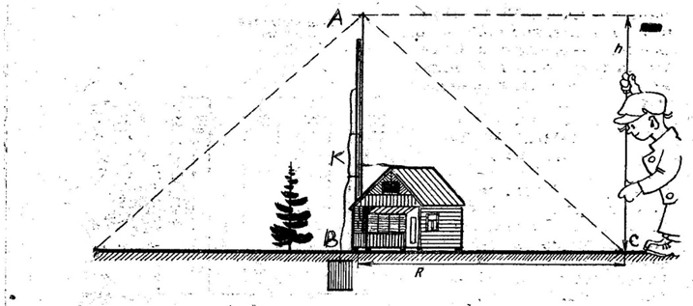
Если молния ударяет в человека или животное, то в большинстве случаев этот удар бывает смертельным. Поэтому, находясь вне дома и видя приближение грозы, надо покинуть опасные места: горы и вершины холмов, берега водоемов, открытые равнины. Нельзя подходить к высоким одиночным предметам (столбам, деревьям). Рекомендуется укрыться в небольшом углублении на склоне холмов, выбирая место между двумя деревьями, растущими на расстоянии 15-20 метров. Пострадавшему от молнии, находящемуся в бессознательном состоянии, до прибытия врача необходимо делать искусственное дыхание.
Задания.

1.По рисунку для ∆ АВС напишите теорему Пифагора.
2.Какой длины потребуется металлический проводник АС, если радиус основания ВС=3м, а высота молниеотвода АВ составляет 4м.
3.Объем «защищенного пространства» в форме конуса вычисляется по формуле $V= \frac{1}{3} πr^{2} h$. Выразите из этой формулы h.
4.Используя теорему Пифагора, решите задачу: На сколько метров над коньком крыши должен подниматься молниеотвод, если выступающая над крышей часть АК меньше проводника АС на 6м, высота дома КВ=5 метров, и расстояние ВС меньше АС на 8 м?
5. Напряжение между атмосферой и поверхностью Земли 200 000 В. Каково сопротивление столба воздуха в момент удара молнии?
6. Какой заряд переносится молнией с облака на Землю?
7. Как следует вести себя во время грозы, находясь вне дома? Объяснить почему.
8. Какова площадь сечения (S) ствола молнии между облаками, если давление $3∙{10}^{8}$ Па, температура 30 000 К, уравнение, описывающее зависимость величин выглядит так pV =кТ , где p – давление, Т -температура, V – объем, к – коэффициент, к≈ $8∙{10}^{8}\frac{Па∙м^{3}}{К}$ ,$V_{\begin{aligned}столба \\ молнии\end{aligned}}$= Sh, h – высота ствола.
9. Найдите действительное причастие настоящего времени и разберите его по составу;
10. Выпишите одно словосочетание и разберите его по составу;
11. Найдите предложение с обособленными членами;
12. Выпишите три термина.
Литература:
1. М. И. Блудов. Беседы по физике, М.Просвещение,1984

